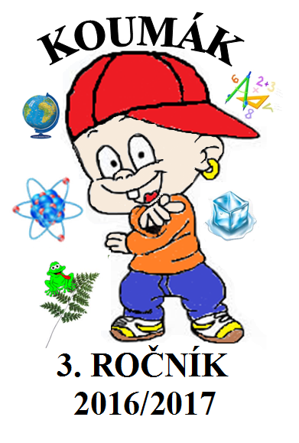
ÚLOHY pro 3. ročník soutěže KOUMÁK
2. kolo

Úloha č. 1.
Součet pěti po sobě jdoucích čísel je 2000. Jaké je největší z těchto čísel? ( 3 body )

Úloha č. 2.
Jaké je číslo posledního vagónu vlaku na obrázku? ( 3 body )
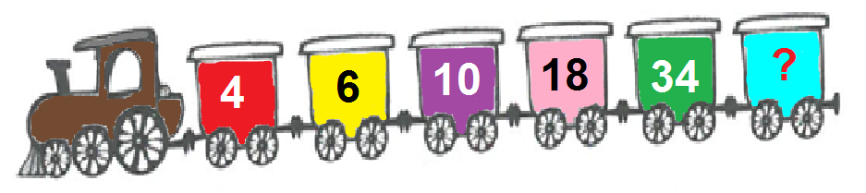

Úloha č. 3.
V kostce mají být vyřezány průzory tak, jak je vidět na obrázku. Kolik malých krychliček zůstane ve velké krychli? ( 4 body )

Úloha č. 4.: Souhlasíš, že…? Správnou odpověď zakroužkuj. ( 3 body )
a)… život na Zemi vznikl před 4 miliardami let v oceánech?
b) … oceány obsahují velké množství vody?
c) … oceány jsou velmi rozlehlé a hluboké?

Úloha č. 5.: Doplň: ( 2 body )
Nejčastěji dosahuje hloubka oceánů kolem km. V nejhlubším místě byla dokonce naměřena hloubka km.

Úloha č. 6.: S pomocí atlasu napiš: ( 3 body )
a) Kolik oceánů se na planetě Zemi nachází?
b) Jak se nazývají?
c) Ke kterému oceánu má Česko nejblíže?

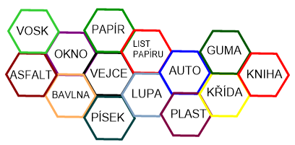
Úloha č. 7.: Modrou barvou vybarvi políčka s tělesy a červenou barvou vybarvi políčka s látkami. ( 7 bodů )

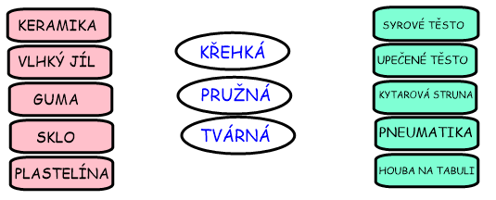
Úloha č. 8.: Spoj látku s odpovídající vlastností. (5 bodů )

Úloha č. 9.: Barevný koktail ( 4 body )
Pomůcky:
- sklenice nebo odměrka
- voda
- stolní olej
- hustý sirup nebo řídký med
- ocelová matice
- kulička hroznového vína
- kousek LEGA
- korková zátka
Postup:
Do sklenice pomalu nalej sirup, vodu a olej. Chvilku počkej, až se kapaliny ustálí. Pak do nádoby opatrně vhoď připravené předměty a pozoruj, do jaké hloubky se předměty ponořily. Výsledek pozorování zapiš do formuláře.

Úloha č. 10.: Najdi v přesmyčkách názvy jehličnanů (vždy rodové i druhové jméno):
( 5 bodů )
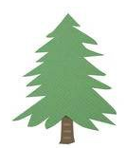
a) DJELE KOLBĚORÁ
b) ŘMODÍN ADÝVOPA
c) VZERA DÁPANZÍ
d) VECLOJA KVOJACH
e) GLAKADOUS STÁSOLITI

Úloha č. 11.: Napiš název orgánu, jehož součástí je: ( 5 bodů )
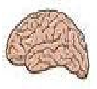
- chlopeň
- nefron
- slepé střevo
- šišinka
- dvanáctník

Úloha č. 12.: Vylušti křížovku o savcích: ( 5 bodů )

- drobný hmyzožravec, jeden z našich nejhojnějších savců
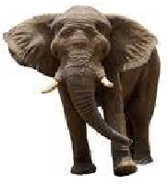
- hmyzožravý letoun
- africký lichokopytník s pruhovanou srstí
- nejrychlejší suchozemské zvíře
- největší primát
- vačnatec
- zástupce čeledi zajícovití
- africký nepřežvýkavý sudokopytník
- stromový savec z řádu chudozubí
- masožravý kytovec

